Работа по профилактике дорожно-транспортного травматизма в МКДОУ детском саду «Ягодка» ,Олюторского района, Камчатского края
Воспитатель: Кергувье Т.А
На протяжении нескольких лет мною ведется систематическая работа по обучению детей правилам дорожного движения и привитию навыков дисциплинированного, культурного поведения на улицах и дорогах.
Программой дошкольного образования «От рождения до школы» под редакцией Н.Е. Вераксы, Т.С. Комаровой, М.А.Васильевой предусмотрено обучение детей правилам дорожного движения со второй младшей группы. В план работы вошли такие формы работы с детьми по правилам дорожного движения, как экскурсии, наблюдения, беседы, рассматривание картин, чтение произведений, заучивание стихотворений, различные дидактические и сюжетно-ролевые игры. В своей работе по ознакомлению детей с правилами дорожного движения также ориентируюсь на программу «Основы безопасности детей дошкольного возраста» Р.Б.Стеркиной, О.Л.Князевой, Н.Н.Авдеевой ".
Начиная со второй младшей группы детском саду провожу работу по ознакомлению детей с различными видами транспорта, воспитанию у детей умения вести себя на улице и проезжей части дороги.
Соблюдение правил – это результат воспитанности. Правила дорожного движения требуют от ребенка ориентировки в пространстве и правильно реагировать на изменения окружающей обстановки. Чтобы добиться успеха в освоении правил дорожного движения, осуществляю связь между всеми разделами программы. На организованной образовательной деятельности по всем образовательным областям и других видах деятельности уделяю внимание формированию у детей ориентировки в пространстве, воспитанию быстрой реакции на изменение окружающей обстановки.
С правилами дорожного движения знакомлю детей систематически и последовательно, усложняя программные требования от образовательной деятельности к образовательной деятельности и от группы к группе. В младшей и средней группах во время целевых прогулок, в образовательной деятельности, в играх направляю внимание детей на движение пешеходов, транспорта, называю цвета светофора, знакомлю с улицей, со словами: «светофор», «дорога», «пешеход», «переход», «машина». Уточняю название частей автомобиля: кабина, колеса, двери и т.д. Полученные на прогулке знания воспитанниками закрепляются в процессе образовательной деятельности: на аппликации - наклеивании светофора; на формировании элементарных математических представлений – учат различать левую и правую стороны; на конструировании – строительство улицы, дороги. И сопровождаю действия словами: «Это у нас будет тротуар, кто по нему будет ходить?». На образовательной области «физическая культура» малышей учу двигаться в определенном направлении – вперед, назад. Проводят подвижные игры: «Поезд», «Трамвай», «Воробушки и автомобили», «Найди свой цвет». Таким образом, у детей накапливается опыт движения по улице, обогащается их словарный запас, повышается уровень пространственной ориентировки.
В старшей и средней группах разрозненные сведения о правилах дорожного движения связываю в последовательную и стройную систему представлений. Дети этих групп четко знают и практически используют имеющиеся знания правил дорожного движения на улице, знают дорожные знаки, знают о работе сотрудников ГИБДД. В старшей группе обыгрываю правила дорожного движения в различных играх. Все дети старшей группы умеют практически переходить улицу, четко знают дорогу от дома до детского сада.
В детском саду для детей всех возрастных групп проводим развлечение по закреплению знаний детей о правилах дорожного движения: «Дорожная азбука». 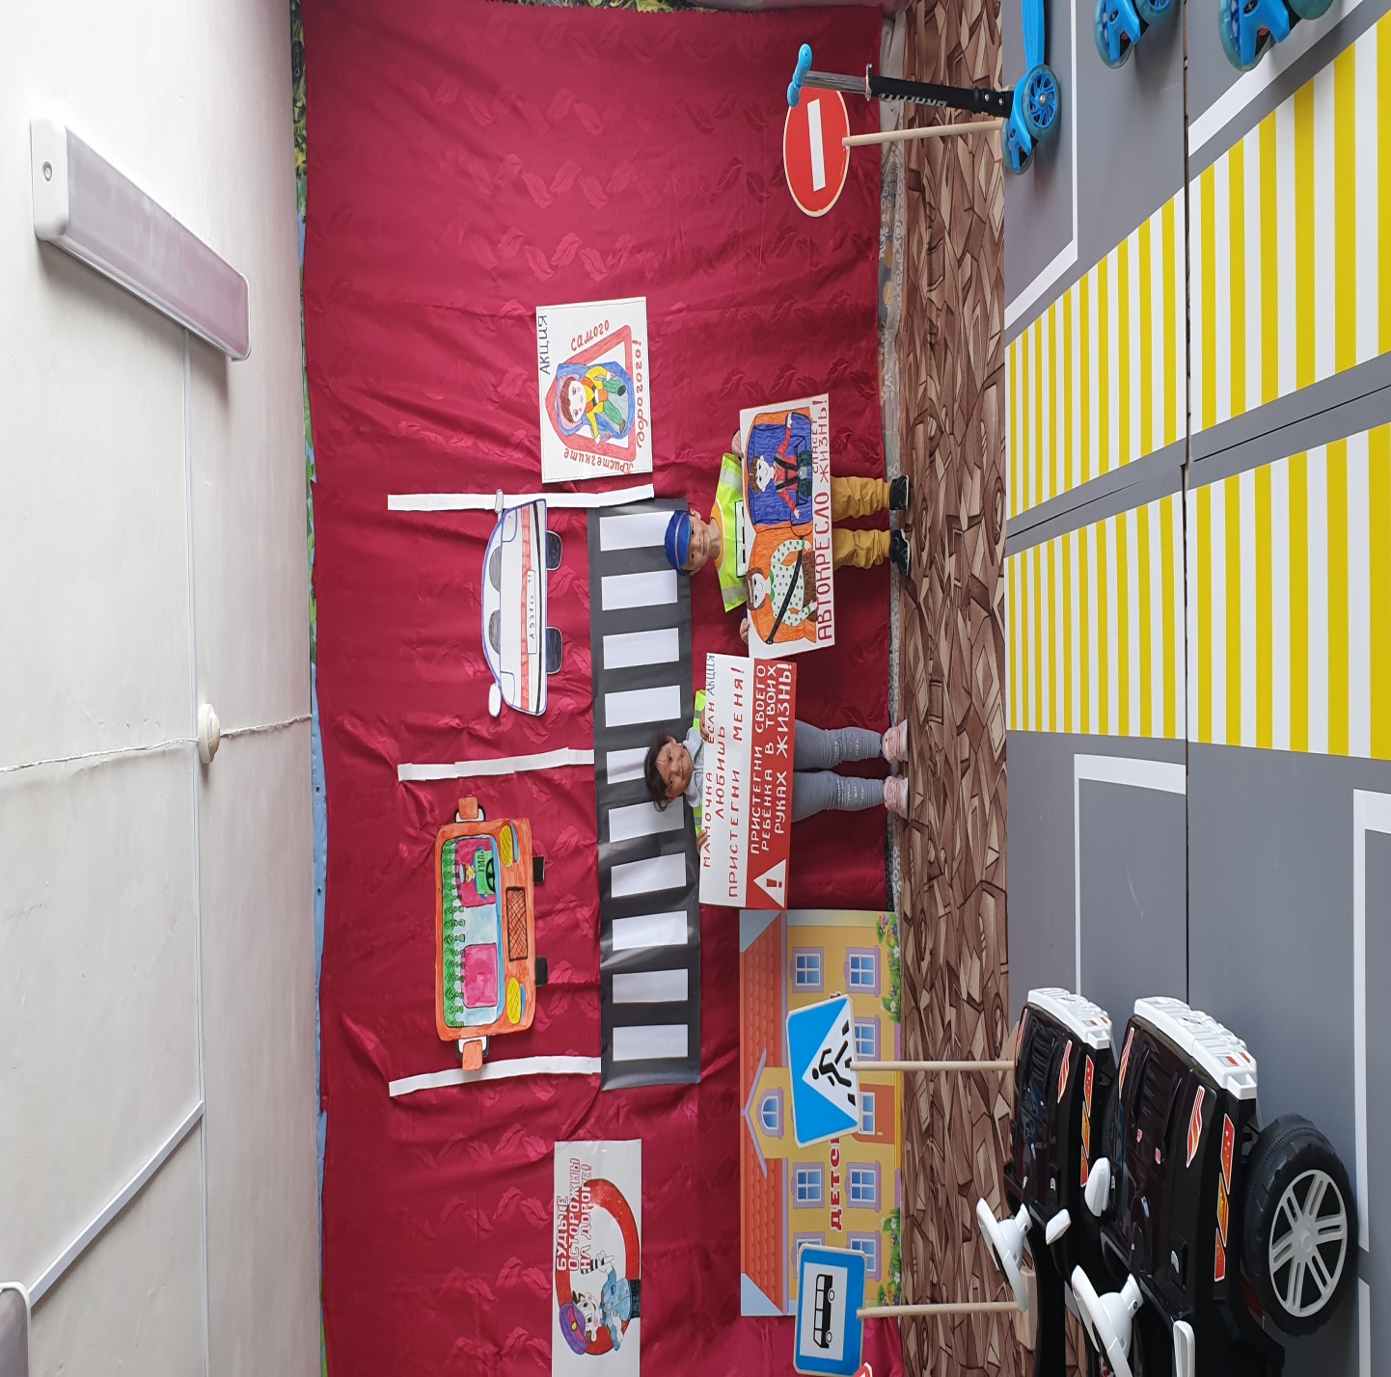
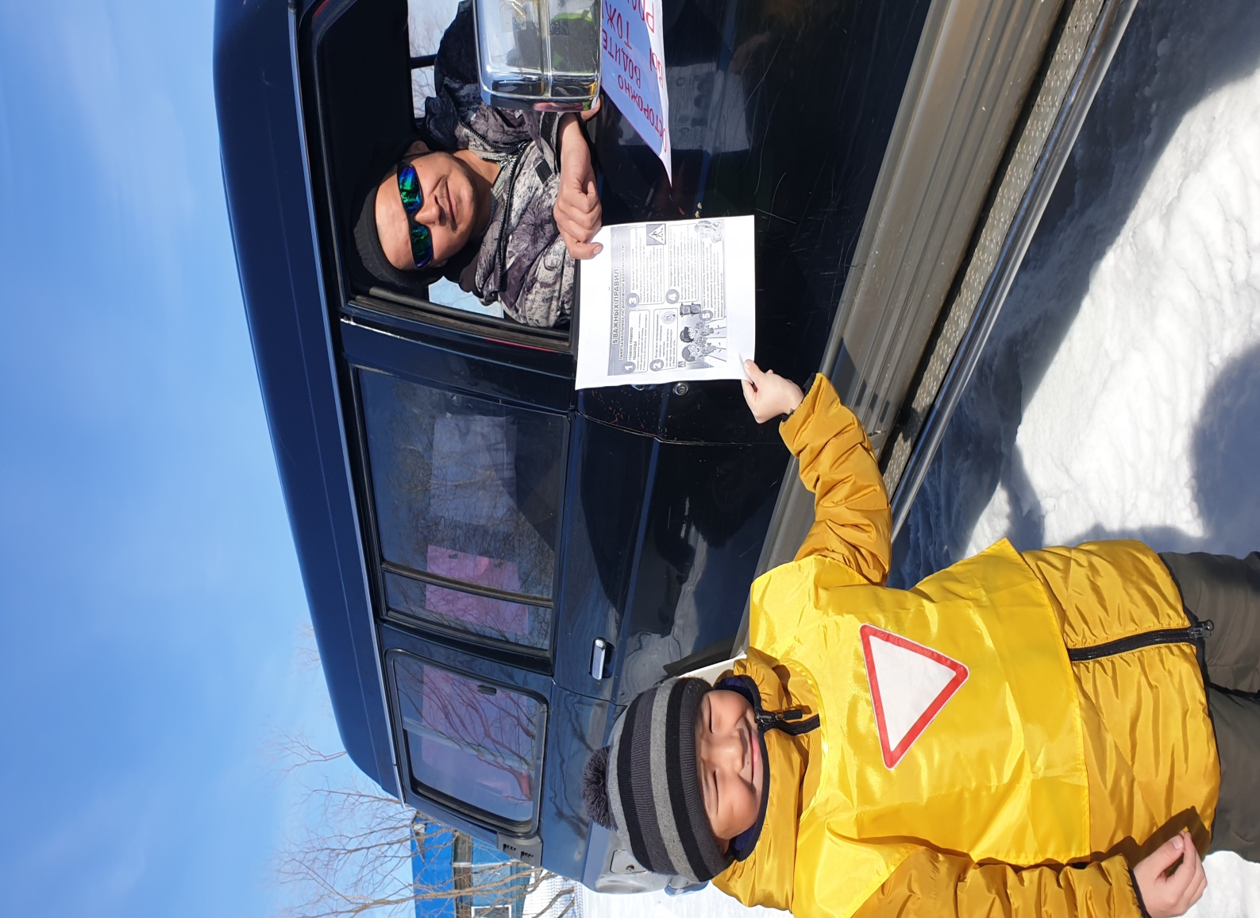
Умение применять правила дорожного движения, воспитывается у детей на основе методической литературы имеющейся в ДОУ: «Методические рекомендации по обучению детей дошкольного возраста правилам дорожного движения», Санкт-Петербург, 1994; «Как обеспечить безопасность дошкольников», ; «Дошкольникам о правилах дорожного движения», Э.Я.Степаненкова, М.Ф.Филенко, М.»Просвещение», 1979; «Безопасность на улицах и дорогах», Н.Н.Авдеева, О.Л.Князева, Р.Б.Стеркина, М.Д.Маханева, М. ООО «Издательство АСТ-ЛТД», 1997; Методическое пособие «Обучайте дошкольников правилам движения», В.Клименков.
В своей работе использую имеющиеся в методическом кабинете большой выбор дидактических игр, картины и иллюстрированные пособия по правилам дорожного движения:
«Знаки на дорогах»
«Дорожные знаки»
«Светофор»
«Кто ушел»
«Кто быстрее в детский сад приедет?»
«Мы едем, едем, едем!»
«Светофор»
В группе создан «уголок ПДД», где собран наглядный и игровой материал по правилам дорожного движения. Материал пополняется и обновляется в течение всего учебного года. Дети самостоятельно играют в знакомые игры и рассматривают иллюстрации без вмешательства взрослых. Для улучшения работы с детьми собственными руками изготовила макеты улиц с перекрестками, дорожными знаками, светофорами.
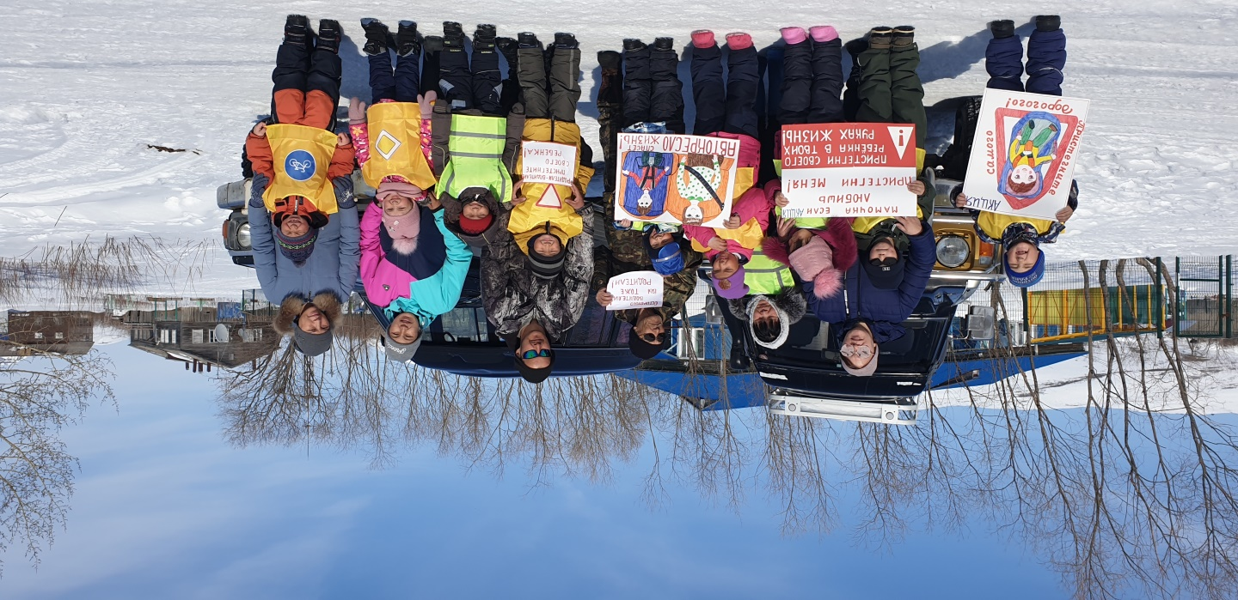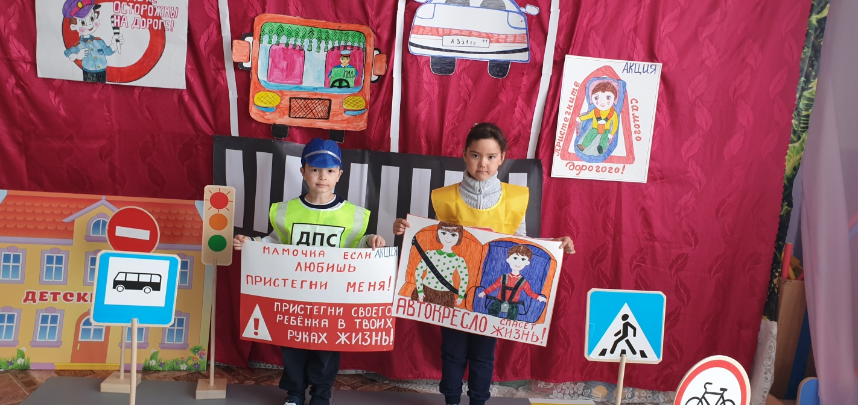
В течение года знакомлю детей с художественной литературой по правилам дорожного движения:
Дорохова А. «Зеленый, желтый, красный»
Жидков Б. «Что я видел, светофор»
Северный А. «3 чудесных цвета»
Клименко В. «Кто важнее всех на свете!»
«Происшествие с игрушками»
Турутин С. «Для чего нужен светофор»
Михалков С. «Моя улица», «Велосипедист»
Маршак С. «Милиционер», «Мяч»
Важную роль в ознакомлении детей с правилами дорожного движения играет тесная взаимосвязь ДОУ с родителями. Провожу большую работу по правилам дорожного движения с родителями, знакомлю их с программными требованиями, привлекают к изготовлению материала для проведения образовательной деятельности, игр, выполнению различных заданий с детьми. Например, родители вместе с детьми выполнили работы по рисованию и аппликации в домашних условиях на тему «Моя улица», а в ДОУ была организована выставка работ по правилам дорожного движения. Совместно с родителями был оформлен уголок для родителей с различными стендовыми консультациями по правилам дорожного движения:
«Ребёнок в автомобиле»
«Изучение обязанностей пешеходов» и т.д.
Проведены беседы с родителями по темам:
«Безопасный путь ребенка в школу» и т.д.,
викторина по ПДД «Что? Где? Когда?».

В 2021/2022 учебном году проведена работа по обучению правилам безопасного поведения на дорогах и профилактике предупреждения детского дорожно-транспортного травматизма через консультации:
«Основные разделы программы по обучению детей ПДД. Их реализация через разные виды детской деятельности в разных возрастных группах»
«Организация и проведение различных форм совместной деятельности воспитателя с детьми по ПДД на прогулке»
«Организация сюжетно-ролевых игр на транспортной площадке»
«Организация работы по обучению дошкольников правилам дорожного движения»,
оформление уголка по ПДД в группе.
Провела открытое занятие по правилам дорожного движения. Творческая группа разработала сценарии викторин, образовательной деятельности, КВН совместно с родителями.
С детьми:
Занятие «Уроки Тетушки Совы» с использованием мультимедийной презентации и мультфильма «Азбука безопасности на дороге».
Беседы с детьми: «Хотим всё знать – как правила дорожные соблюдать», «Разговор машин и пешеходов»
Книжный уголок с подбором детских книг о ПДД.
При работе по профилактике ДТП регулярно используются настольные печатные, дидактические и сюжетно ролевые игры.
Данная тема проходит и через продуктивную деятельность дошкольников.
С родителями:
На информационных стендах для родителей размещены памятки: «Правила перевозки детей в автомобиле», «Взрослые и дети – кто на дороге за вас в ответе?»,
Для общего рассматривания родителей с детьми в приемнике размещена папка-передвижка «Правила дорожного движения в стихах».
Единственное, что может спасти ребенка на дороге, - это вера в запретительные свойства красного цвета. Единственный, кто может его в этом убедить, - взрослый человек. И единственным способом - своим примером.
Задача педагога – максимально использовать авторитет семьи (родителей) в прочном и сознательном усвоении детьми не только правил, но и навыков безопасного поведения на улице.
Осуществляя работу по ознакомлению детей с правилами дорожного движения, уверена, что знания и навыки движения по улице, полученные в ДОУ, служат фундаментом для подготовки ребенка к обучению в школе, обеспечивают самостоятельность и культуру поведения на улице наших выпускников. Необходимо отметить, что воспитанники ДОУ приходят в школу с определенными навыками правильного поведения на улицах.
Я всегда ищу новые современные формы работы с детьми по правилам дорожного движения, и это у меня получается.

